Scheikunde Hoofdstuk 2 Samenvatting
Hoofdstuk 2 Paragraaf 1 Soorten Mengsels
- Oplossingen en suspensies
- Een mengsel bestaat uit twee of meer stoffen.
- Een oplossing is een helder mengsel van een stof in een vloeistof.
- Een suspensie is een troebel mengsel van een vaste in een vloeistof.
- Door een suspensie kan je niet heen kijken, de deeltjes in de vloeistof zijn te groot om het licht door te laten. Vaak zijn de deeltjes zo groot dat ze naar de bodem zakken.

- Emulsies
- Een emulsie is een troebel mengsel van twee vloeistoffen.
- Een emulgator zorgt ervoor dat de vloeistoffen mengen, zonder emulgator zal een emulsie snel ontmengen.
- Door verschil in dichtheid zie je dan de twee vloeistoffen boven elkaar, er vormt zich dan een tweelagensysteem.

- Andere mengsels
- Rook; mengsel van vaste stof in een gas.
- Schuim; mengsel van een gas in een vloeistof.
- Nevel; mengsel van een vloeistof in een gas.

Hoofdstuk 2 Paragraaf 2 Scheiden Van Mengsels
- Scheiden door verschil in stofeigenschappen
- Het uit elkaar halen van stoffen noem je scheiden. Hierbij veranderen de stoffen niet en ook de stofeigenschappen blijven gelijk.
- De stoffen waaruit een mengsel bestaan, verschillen in een aantal stofeigenschappen. Van deze verschillen maak je gebruik als je een mengsel gaat scheiden.
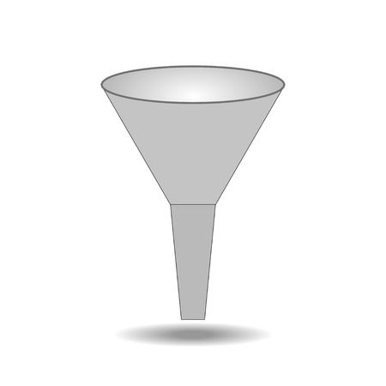
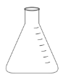
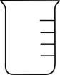

Trechter bekerglas erlenmeyer
- Bezinken en centrifugeren
- In een suspensie en emulsie zakt de stof met de grootste dichtheid op den duur vanzelf naar de bodem. Dat noem je bezinken.
- Bezinken berust op verschil in dichtheid. En kan lang duren.
- Centrifugeren: het mengsel draait met zeer grote snelheid rond in een centrifuge, om het bezinken te versnellen.
- Suspensie of emulsie in een centrifugebuisje.
- Draait rond met opening naar beneden.
- Stof met grootste dichtheid wordt naar onderkant geslingerd.
- De lichtere stof komt boven drijven.
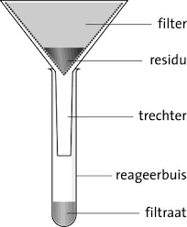
- Vloeistof afgieten, en je hebt een gescheiden stoffen.
- Centrifugeren berust zich ook met verschil in dichtheid.

- Filtreren
- Voorbeeld; aarde scheiden van water
- Aarde heeft een grotere deeltjesgrootte dan water.
- Als je de suspensie door een filter giet, blijft de aarde achter op het filter en het water loopt erdoorheen.
- Dat noem je filtreren.
- Filtreren berust zich op verschil in deeltjesgrootte.
- Residu: de vaste stof die overblijft.
- Filtraat: de stof die door het filter loopt.
- Met filtreren kun je alleen suspensies scheiden. Emulsies bestaan uit twee vloeistoffen, diee beide uit zeer kleine deeltje bestaan en dus door het filter lopen.
- Ook oplossingen kun je niet met filtreren scheiden. De opgeloste stof is zo fijn verdeeld, dat hij door het filter loopt.

- Extraheren
- Bij extraheren voeg je aan het mengsel een oplosmiddel toe, het extractiemiddel. Hierin lost één stof van het mengsel wel op en het andere niet.
- Daarna moet je het nog een keer scheiden met een ander scheidingsmethode.

- Rendement
- De scheiding van stoffen is niet altijd volledig.
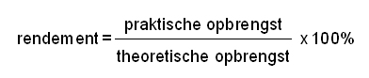
- de uitkomst is in %

Hoofdstuk 2 Paragraaf 3 indampen en destilleren
- Indampen
- Indampen berust op verschil in kookpunt.
- Omdat het kookpunt met de vloeistof veel lager is dan dat van de vaste stof, zal alleen de vloeistof verdampen.
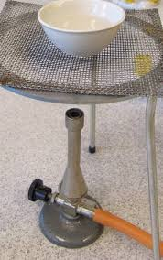
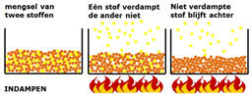
- Met een brander verhit je het indamschaaltje, je stopt als de vloeistof verdampt is. De vaste stof blijft dan achter.

- Oplosbaarheid en temperatuur
- De oplosbaarheid van een stof is het aantal gram dat in 1 L vloeistof maximaal kan oplossen.
- Een oplossing waarin de maximale hoeveelheid stof is opgelost, noem je een verzadigde oplossing.
- Is er minder opgelost dan spreek je van een onverzadigde oplossing.
- Als je een onverzadigde oplossing indampt, zal het gehalte van de opgeloste stof steeds groter worden, omdat de hoeveelheid vloeistof afneemt.
- Op het moment dat de oplossing verzadigd is en je doorgaat met indampen, begint er vaste stof te ontstaan.
- Niet alleen vaste stoffen en vloeistoffen, maar ook gassen lossen op in water. De oplosbaarheid van vaste stoffen neemt tie als de temperatuur stijgt en de oplosbaarheid van gassen wordt juist kleiner als de temperatuur stijgt.

- Destilleren
- Het verdampen gevolgd door condenseren noem je destilleren.
- Mengsels van vloeistoffen en opgeloste vaste stoffen of mengsels van vloeistoffen kun je vaak scheiden door middel van destillatie.
- Destillatie berust op het verschil in kookpunt van de stoffen in het mengsel.
- Het deel van het mengsel dat niet verdamp noem je het residu.
- De opgevangen vloeistof heet het destillaat.
- Tijdens het destilleren van de laagst kokende stof blijft de temperatuur constant. Pas als deze stof uit het mengsel is verdwenen, loopt de temperatuur verder op tot het kookpunt van de volgende stof is bereikt. Dat geldt alleen voor stoffen met een groot verschil in hun kookpunt.
- Het destillaat is geen zuivere stof, maar een mengsel.

